***Fecha:*** *20/06/2025*

***DATOS DEL TRABAJADOR***

* **NOMBRE Y APELLIDO :** Edgar Enzo Enrique Fernandez Caballero
* **ESTADO CIVIL:** Soltero
* **NACIONALIDAD:** Paraguaya
* **NÚMERO DE C.I.:** 6276106
* **CIUDAD:** Luque
* **BARRIO:** makai
* **DIRECCION - CALLES:** eduardo gomez, calle 3232
* **TELEFONO:** 0994404583
* **EMPRESA EN QUE TRABAJA O TRABAJO:** CIE
* **DIRECCION DE LA EMPRESA:** campo via
* **RUC DE LA EMPRESA:** 6554878-9
* **FECHA DE INGRESO:** 22/05/2020
* **FECHA DE DESPIDO:** 15/05/2025
* **QUE DIAS TRABAJA:** Lunes a viernes
* **HORARIO DE TRABAJO:** 08:30 a 19:00
* **SALARIO:** 5000000
* **IPS:** Si
* **BONIFICAION FAMILIAR (CUANTOS HIJOS):**
* **TAREA REALIZADA (DESCRIPCION):** Encargado de planos
* **MOTIVO DEL DESPIDO:** mala onda
* **QUIEN LO DESPIDIO Y POR QUE MEDIO:** Juan Caceres, via email
* **LE DEBEN SALARIOS:** me debe 500000
* **PAGO DE SALARIOS (EFECTIVO U OTRO):** no
* **LE DEBEN VACACIONES:** nunc atuve
* **LE DEBEN AGUINALDO:** no
* **CONTABA CON CONTRATO:** Si
* **LE OFRECIERON SU LIQUIDACION:** No
* **FIRMO DOCUMENTOS EN BLANCO:** Si
* **OBSERVACIONES:** nada mas

***CROQUIS DE UBICACION DEL DOMICILIO DEL ACTOR***

* NOMBRE Y APELLIDO: Edgar Enzo Enrique Fernandez Caballero
* DIRECCION: eduardo gomez, calle 3232
* CIUDAD: Luque
* TELEFONO: 0994404583

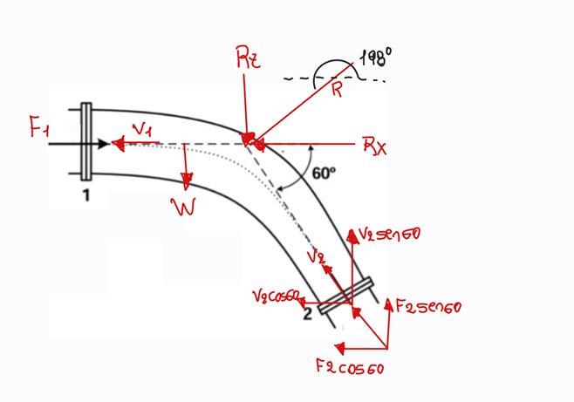

https://maps.app.goo.gl/BTLKV9bsy6C9hTYR6



***CROQUIS DE UBICACION DEL DOMICILIO DEL DEMANDADO***



https://maps.app.goo.gl/BTLKV9bsy6C9hTYR6



**Entrevista realizada por:** Marcelo Villalba

_________________________

FIRMA